|  |
| --- |
| Laboratorios de computación salas A y B |

|  |  |  |
| --- | --- | --- |
| Profesor: |  | |
| Asignatura: | Fundamentos de programación | |
| Grupo: | 1 | |
| No de Práctica(s): | 01  na Dulce Monica | |
| Integrante(s): | Carmona Sarabio Yanami | |
|  | Rodriguez Arellano Mitzi Raziel | |
|  | León Juárez Adrián | |
| Semestre: | 2017-2 | |
| Fecha de entrega: |  | |
| Observaciones: |  | |
|  |  | |
| CALIFICACIÓN: | |  |
|  |

**Practica 1: La computación como herramienta del trabajo profesional de ingeniería**

Conteste las siguientes preguntas e incluya el enlace de internet en la que está basada la respuesta (Puede hacer uso del motor de búsqueda de su preferencia). Recuerde que debe ser una referencia sin duda de su credibilidad, por lo que no se deben incluir blogs, wikis y foros como referencia final.

Preguntas:

1. Nombre de la primera pintura de Monet, exhibida en el “Museo del Jei de Paume” en París cuya imagen es:

Título: Le déjeuner

Se encuentra en el museo de Orlando, en París desde 1986, cuando fue transferido de la galería en Jei de Paume.



Referencia:<http://www.musee-orsay.fr/fr/collections/catalogue-des-oeuvres/notice.html?no_cache=1&nnumid=10898>

1. Mencione al menos dos bibliotecas digitales de las que se puedan descargar revistas científicas y mencione el procedimiento para la descarga.

* Red bibliotecas y archivos CSIC-  [http://bibliotecas.csic.es/buscar-e-revistas#](http://bibliotecas.csic.es/buscar-e-revistas)

Para realizar una descarga en la barra de búsqueda debes escribir el título de la revista que deseas, cuando la encuentre se debe dar clic en el nombre y abre una pestaña en donde viene el número de revista que se requiera.

* Biblioteca CCG-IB - http://biblioteca.ibt.unam.mx/revistas.php

En esta biblioteca virtual se busca el título de la revista o e autor de ella, cuando aparece se da clic en el nombre y direcciona a un resumen de algún capítulo, para hacer la descarga se da clic en la opción de PDF que se encuentra en la parte inferior izquierda.

* Red de Revistas Científicas de América Latina y el Caribe, España y Portugal -

<http://www.redalyc.org/home.oa>

Es una biblioteca virtual donde proporciona una barra de búsqueda para encontrar más fácil una revista, además de que cuenta con una colección de revistas de varios temas, para realizar las descargas solo se debe acceder al título y usar la opción de PDF.

1. Grafique la función cos(x) desde el intervalo -2 a 2, usando la entrada de datos del motor de búsqueda de Google.

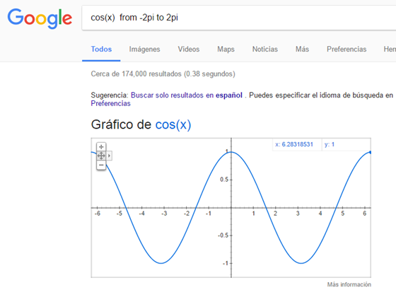

      Referencia: [https://goo.gl/MRLw1](https://goo.gl/MRLw1F)

1. Visitar el Paseo Virtual - Instituto Nacional de Antropología e Historia, navegar a través del sitio web y explicar cómo es el procedimiento para navegar, así como el nombre de las salas que se visitaron.

Principalmente al entrar a la página de Paseo Virtual del INAH se localiza en la parte inferior algunas opciones como menú, en una de ellas se encuentran las instrucciones donde se explica que el cursor es lo primordial para navegar, con él puedes moverte de derecha-izquierda o arriba-abajo. También se puede hacer zoom y sobre todo al encontrar flechas azules significa que hay una puerta virtual.

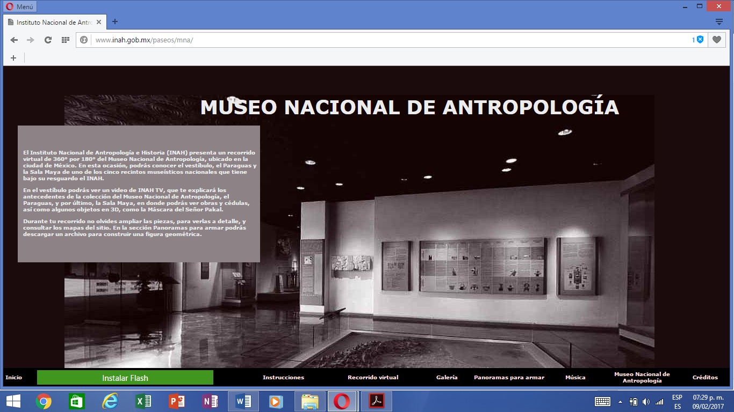

Durante el recorrido se pueden ir viendo ciertas cosas a detalle o explicaciones sobre la sala en donde te encuentres, por ejemplo se visitó la Sala Maya en donde se encuentra un video que habla sobre la cultura maya, también brindan información  donde  dan una explicación panorámica sobre las culturas mesoamericanas.

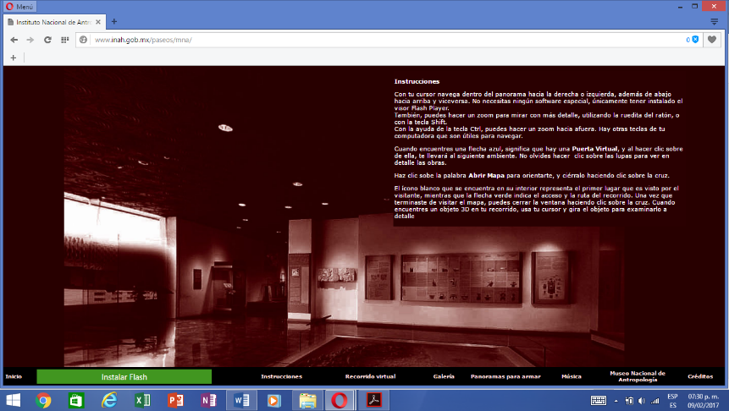

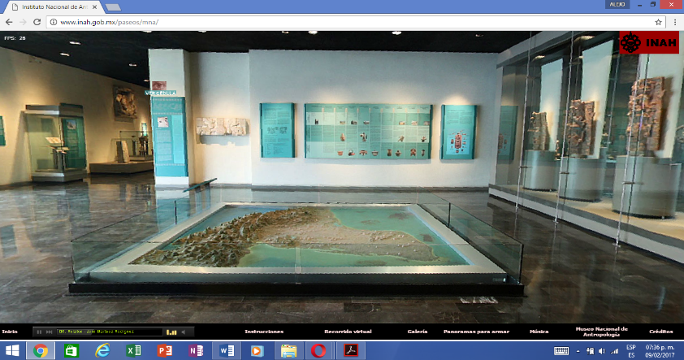

Referencia: <http://www.inah.gob.mx/paseos/mna/>

1. Utilizar el motor de Google académico para realizar una investigación sobre el tema de la arquitectura de la máquina. Revise las búsquedas especializadas sugeridas en la práctica, distinga la diferencia de resultados entre cada opción.

* Busque “lenguaje”
* Busque define: lenguaje
* Busque lenguaje
* Busque intitle: “lenguaje C”
* Busque intitle: “lenguaje C” filetype:pfd
* Busque intitle: “lenguaje C” intext: microprocesador
* Busque intitle: “lenguaje C” filetype:pdf 2014..2015

Ahora utilice solo Google. ¿Qué diferencias existe al emplear Google académico y Google?

Realizando una investigación en google académico sobre el tema de la arquitectura de la máquina la información es muy breve y muy escasa solo nos citan libros en los cuales podemos  realizar la investigación de este tema. Pero lo más interesante es que nos da 24,800 resultados al momento de los cuales la mayoría que logramos consultar  no vienen al caso o también son citas de libros para buscar y consultar la información es confiable lo que le da un mérito a este buscador.

En cambio cambiando el navegador a google las respuestas son más adecuadas al tema buscado nos brinda más información que en google académico con 799,000 resultados son las opciones que nos brinda google las cuales unas son breves solo para darnos una idea del tema otras más concretas pero la información una que otra si es confiable y otra no.

De esta manera vemos que si queremos información confiable pero complicada de conseguir sería google académico en cambio google nos da mucha información pero para ver si es confiable o no sería un riesgo si es que tu investigación depende de ello.

Continuando al realizar la búsqueda de las palabras lenguaje en el navegador de google académico cuenta con información bastante confiable en google también pero no todas porque son blogs. Pero en este caso algunas búsquedas como “lenguaje C” filetype: pdf 2014...2015 no logra encontrar algún resultados de google académico pero en google encontró resultados pero no directamente sino con otro tema el cual tienes que revisar para saber si es la información correcta. De alguna manera tiene sus ventajas los dos navegadores pero también sus desventajas que son muchas y en este  caso solo se mostraron las que logramos observar de acuerdo con la búsqueda que se realizó.

Referencia

http://lcomp89.fi-b.unam.mx/licad/assets/ProgramacionLenguajeC/PresentacionDia1a.pdf

Lcomp89.fi-b.unam. https://scholar.google.com https://eva.fing.edu.uy http://sites.ieee.org, etc.

6. Ingresar a la pagina [www.inah.gob.mx/paseos/templomayor](http://www.inah.gob.mx/paseos/templomayor)  realice la visita virtual correspondiente. Note sus comentarios.

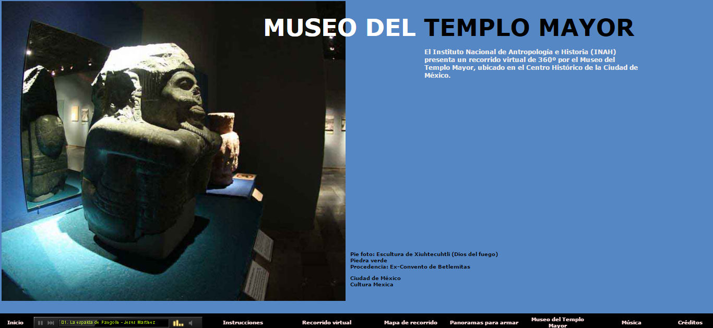

Al navegar en esta página web cuenta con un menú directamente al entrar el cual contiene opciones que puedes elegir libremente para conocer más afondo el museo, la música no es de mi agrado lo cual incomoda pero cuenta con un botón para silenciar o subir el volumen en el caso de que te guste. Cuenta con un mapa del recorrido lo cual facilita que veas la sala más rápido.

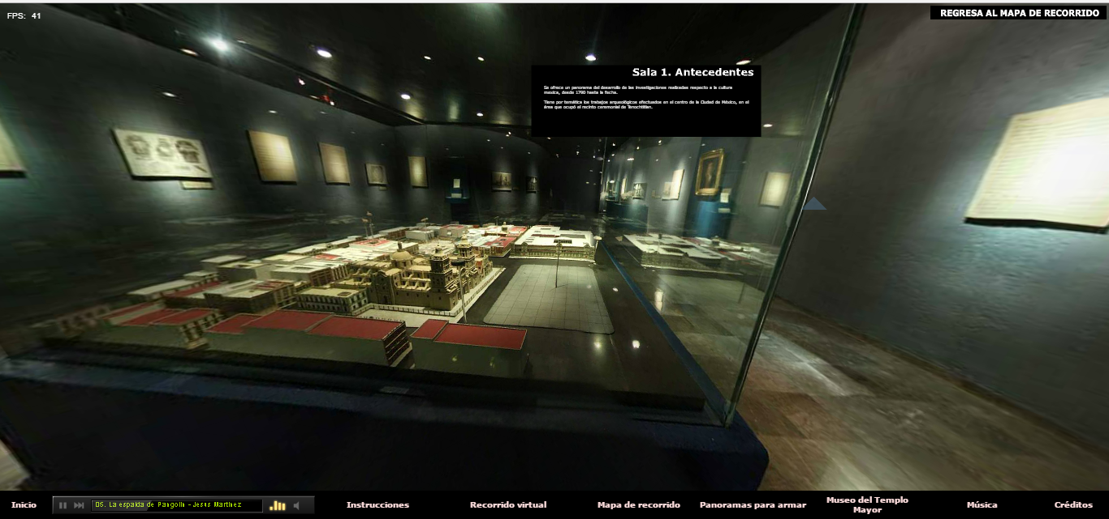

Las imágenes de 360° de las salas mostradas en el recorrido cuentan con una introducción de lo que se encuentra en ella una breve información de algunas cosas para llamar la atención y hacer que el observador le interese y vaya a visitar el museo. Los objetos históricos se ven con gran calidad pero si se le aplica zoom poco a poco se distorsiona de tal manera que se recomienda visitar mejor el museo para obtener mejor información y mejor vista de estos objetos.

7. Utilizar Google para obtener la gráfica de una función x^3+y^33. Observe la gráfica, obtenga otra grafica de ser posible.

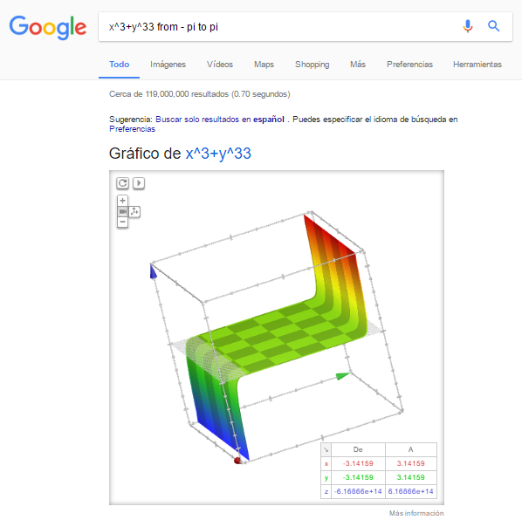

Referencia: <https://goo.gl/LIqLFW>

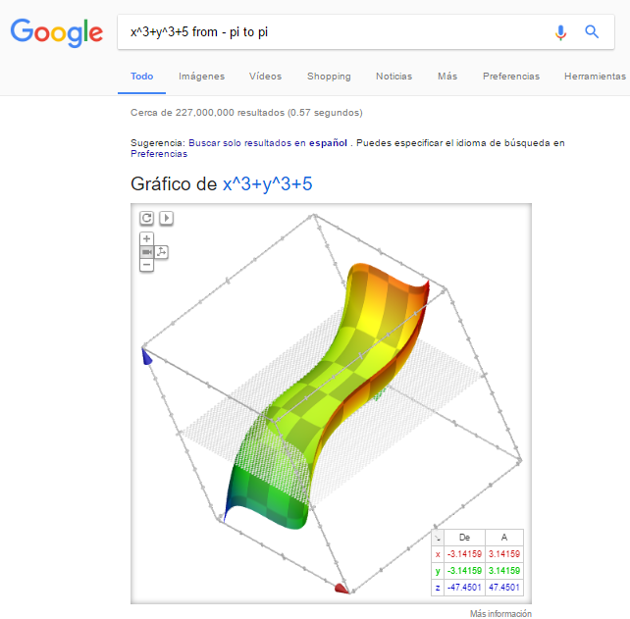

Referencia https://www.google.com.mx/

8. Realice las siguientes conversiones, dentro de la barra de búsqueda de Google

* 10 libras a kg

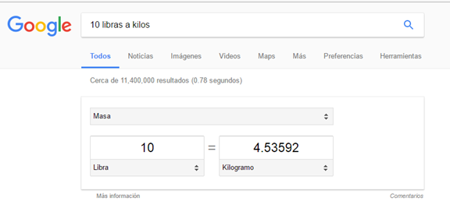

Referencia: https://goo.gl/LIqLFW

* 15 grados centígrados a Kelvin

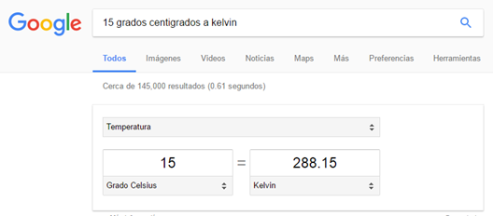

Referencia: <https://goo.gl/6D02M0>

* 1 Milla a pulgadas

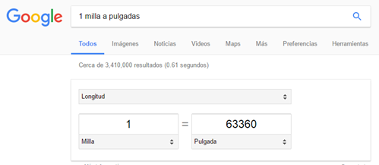

Referencia: <https://goo.gl/suhbZu>

* 50 metros cúbicos a litros

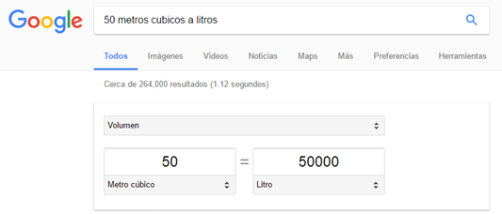

Regencia: <https://goo.gl/H57ALm>

9. ¿Qué es Github?.

Es una plataforma donde podemos guardar proyectos y tener un sistema de control, se crean repositorios de códigos para que nos de herramientas y se pueda trabajar en equipo.

Referencia: http://conociendogithub.readthedocs.io/en/latest/data/introduccion/

10. Incluya unas conclusiones grupales para la práctica.

En general ambos motores de búsqueda nos parecen eficientes sin olvidar que hay una gran diferencia, ya que el Google que siempre utilizamos tiene más variedad de resultados al buscar algo porque incluso aparecen cosas relacionadas a lo que quieres, lo único imperfecto es que no en todo tiene una fuente o simplemente no está certificada.

Mientras que en el Google académico las búsquedas son más especializadas en algunos temas y claramente tienen fuentes válidas.  
La práctica en general no fue complicada, aprendimos algunas formas más eficientes de realizar una búsqueda, además de que el motor Google funciona no solo para brindar información, inclusive tiene la función de graficar, convertir unidades y buscar imágenes con tan solo pegarla en la barra de búsqueda.   
Gracias a esto podemos realizar una mejor investigación para próximas tareas o trabajos, sobre todo por ser asuntos académicos Google académico sirve de mucho. Otra cosa que cabe resaltar es que el internet y en este caso los navegadores son de mucha ayuda si los sabemos utilizar.